Första sidans huvudtitel
  - Eventuell undertitel
Författare

PLATS FÖR BILD

Infoga bild (allmän anvisning):
- Välj ruta med att klicka
- välj Infoga > Bildobject > Fån fil… (på engelska: Insert > Pictures)
- Om bilden inte syns rätt kontrollera att formatet för stycket är “Bild”
- placera bilden på rätt höjd på första sidan

sammandrag |  |  | datum:
FÖRFATTARE |  | UTBILDNINGS- ELLER MAGISTERPROGRAM
Förnamn Efternamn (officiellt namn) |  | Namnet på utbildnings- eller magisterprogrammet
DEN SKRIFTLIGA DELENS/AVHANDLINGENS TITEL |  | DET SKRIFTLIGA ARBETETS SIDANTAL  (INKLUSIVE BILAGOR)
Det skriftliga arbetets namn |  | T.ex. 60 s.
DET KONSTNÄRLIGA/ KONSTNÄRLIGT-PEDAGOGISKA ARBETETS TITEL
Det konstnärliga arbetets namn här jämte ev. verkinformation (upphovsmän, premiär, plats).
Fyll i också en separat beskrivningsinformationsblankett (dvd-pärm).
Den konstnärliga delen är en produktion av Teaterhögskolan
Den konstnärliga delen är inte en produktion av Teaterhögskolan (avtal om upphovsrättigheterna har gjorts)
Det finns ingen inspelning av den konstnärliga delen

Här skrivs det egentliga sammandraget. Använd hela utrymmet (min. cirka 250 ord).

OBS! Du kan kryssa för i rutan du valt genom att dubbelklicka på rutan och att välja “Checked”.

ÄMNESORD
Skriv ämnesord här. Du kan söka dem här: http://finto.fi/allars/sv/.
Du kan också lägga till egna nyckelord som beskriver innehållet i ditt arbete.

INNEHÅLLSFÖRTECKNING
1. INLEDNING: OM DOKUMENTMALLENS UPPBYGGNAD 5
1.1. Lagring och namngivning av filen 5
2. lärdomsprovets UPPBYGGNAD 5
2.1. Sammandragsblankett 5
2.2. Innehållsförteckning 5
2.2.1. Det här är ett exempel på en rubrik på nivå tre 5
2.3. Sidnumrering 5
2.4. Lärdomsprovets längd 5
2.5. Att infoga en bild 5
2.6. Utskrift 5
3. TEXTEN FORMATERAS MED HJÄLP AV FORMAT 5
3.1. Att hämta en text från en annan fil 5
3.2. Mellanrubriker 5
3.3. Numrering av styckena 5

Källor
Appendix

INLEDNING: OM DOKUMENTMALLENS UPPBYGGNAD
Detta är en mall för Teaterhögskolans lärdomsprov för versionerna 2008+ av MS Word. Syftet med mallen för lärdomsprov är att underlätta struktureringen och layouten av ditt lärdomsprov. I mallen har färdigt skapats innehållsförteckning och de format som ska användas. Det är viktigt att du följer anvisningarna så att den färdigt utarbetade uppbyggnaden inte blir störd. Innehållsförteckningen och formaten hänger samman.

I mallen har det skrivits in en allmän anvisning för olika Word-versioner. På din egen dator kan formatens namn och sökvägarna till olika funktioner avvika från det som har beskrivits i anvisningen. Du får också hjälp av hjälpmenyn i ditt program.

Lagring och namngivning av filen
Det lönar sig att börja skriva lärdomsprovet med att du lagrar den här filen i den mapp du önskar. Namnge din lärdomsprovsfil på följande sätt: Efternamn_Förnamn_ 20XX.doc (eller docx). Spara också den ursprungliga mallen ifall du senare blir tvungen att se över några inställningar eller anvisningar.

lärdomsprovets UPPBYGGNAD
Lärdomsprovsmallens uppbyggnad och format har fastställts i denna modell. Mallen fördelar sig på de första sidorna och det egentliga textinnehållet. Uppbyggnaden av de första sidorna är följande: försättsblad (s. 1), sammandrag (s. 2), innehållsförteckning
(s. 3). Den egentliga texten börjar med en inledning (s. 4). Man ska inte ingripa i uppbyggnaden så att första sidornas sidhuvuden inte försvinner eller t.ex. sidnumreringen blir störd. Om detta redan har hunnit ske, kan det vara lättast att påbörja lärdomsprovet på nytt från en tom mall och kopiera in i den de texter som du redan har skrivit. Du kan ändra första sidans årtal via sidhuvudet.

Sammandragsblankett
På lärdomsprovets första sidor finns en sammandragsblankett (sida 2). Sammandragsblanketten fungerar som den studerandes mognadsprov för magisterexamen. De texter som kommer på blanketten skrivs i stället för anvisningstexten. Vid valet av ämnesord kan man använda Allmän finländsk antologi (ALLFO): http://finto.fi/yso/sv/. Dessutom kan du använda egna ämnesord för att beskriva ditt arbete.

Innehållsförteckning
OBS! Innehållsförteckningen ska under inga omständigheter redigeras för hand. Använd endast funktionen ”uppdatera fält”.

Innehållsförteckningen uppdateras genom att klicka på förteckningen med musens högra knapp och att välja ”Uppdatera fält”/”update field” > Uppdatera hela förteckningen.

Innehållsförteckningen finns färdigt i början av publikationen. Kom ihåg att uppdatera den när arbetet fortskrider och före du skriver ut arbetet. Om förteckningen försvinner (du raderar den t.ex. av misstag), kan du skapa den på nytt under punkten Infoga > Index och förteckningar… > Innehållsförteckning >> Formatera (nivåerna 1 eller 3, visa sidnumren) > OK

OBS: om du är osäker på operationen, så spara filen först. Du kan sedan återvända säkrare till utgångssituationen, om någonting faktiskt går snett.

Det här är ett exempel på en rubrik på nivå tre

Sidnumrering
Sidnumreringen finns färdigt i mallen. OBS! Ändra inte sidnumreringen.

Lärdomsprovets längd
Lärdomsprovets längd (t.ex. 60 sidor) räknas från och med den första egentliga textsidan, som är sida 4.

Att infoga en bild
För att infoga en bild ska du först välja formatet “Bilder” för stycket, därefter Infoga > Bilder > Från fil…

Kom alltid ihåg att nämna fotografens namn och försäkra dig om upphovsrätten till bilden. De bilder som använts i ett lärdomsprov ska ansluta sig till lärdomsprovets ämne. Kom alltid ihåg att nämna åtminstone fotografens namn och försäkra dig om upphovsrätten till bilden. Mer information om användning av bilder i lärdomsprovet: https://libguides.aalto.fi/imagoa.

Om du använder mycket bilder i ditt lärdomsprov, kan du samla uppgifterna om bilderna i bildkällorna i slutet av lärdomsprovet.
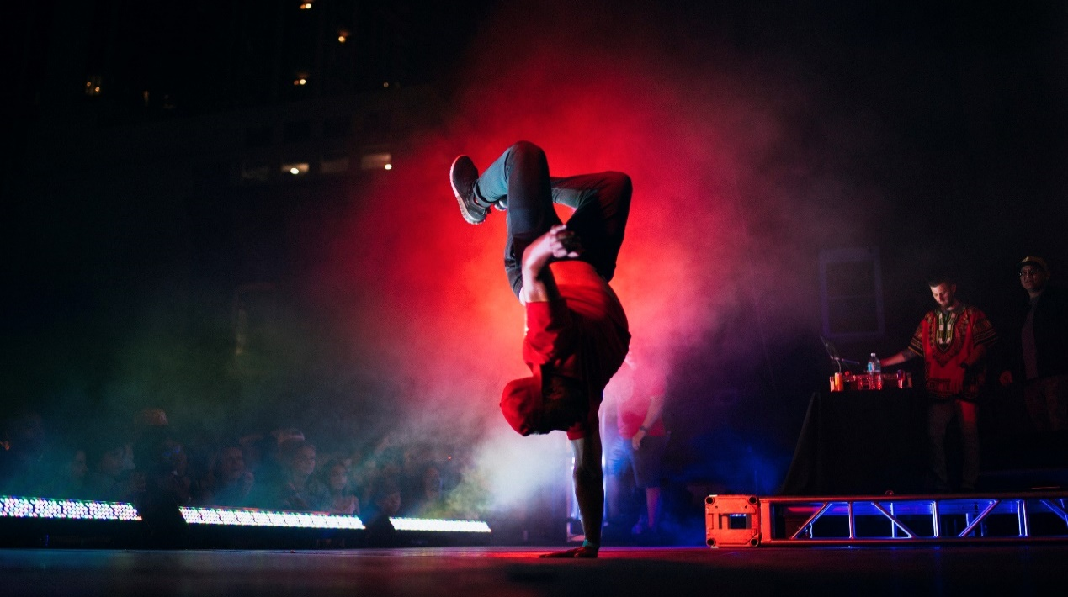
Bildtexten placeras under bilden. (Exempelvis Föreställningens namn. Regissör/Koreograf. Foto: Förnamn Efternamn.)

Utskrift
När du skriver ut arbetet, försäkra dig om att utskriften är dubbelsidig. Inställningarna för dubbelsidig utskrift är olika för olika printrar, och de följer inte automatiskt med denna fil.

TEXTEN FORMATERAS MED HJÄLP AV FORMAT
Lärdomsprovets brödtext är Times New Roman, fontstorleken är 12 pt, radavståndet 1,5. Rubrikerna har fonten Times New Roman, fontstorleken 18 pt, radavståndet 24 pt. Mellanrubrikerna har fonten Arial, fontstorleken 14 pt. Formateringarna av texterna i lärdomsprovet såsom teckensnitt, fontstorlek, radavstånd mm. har gjorts med hjälp av format (styles). Dessa ska man inte ändra.

Ett nytt kapitel börjar alltid på en ny sida. Det kommer automatisk en sidbrytning mellan kapitlen, när du som format för rubriken till ett kapitel väljer ”Kapitelrubrik”
(i formaten Rubrik 1 eller Heading 1). Observera att formatet ”Rubrik i innehållsförteckning” inte ska användas i den egentliga texten, den uppdateras inte
till innehållsförteckningen.

Den egentliga texten skrivs i formatet ”Normal”. Texten är vänsterjusterad. Textavsnittets första rad indras inte. Styckena är skilda åt med ett mellanrum.

Formaten visas på fliken Start (Home) (figur 1). När du exempelvis vill skapa en ny mellanrubrik, klicka på texten och välj i gruppen Format ”Rubrik 2” eller ”Heading 2” (figur 1). Om det format som du behöver inte syns, klicka på den lilla pilen nertill i formatmenyns högra kant.

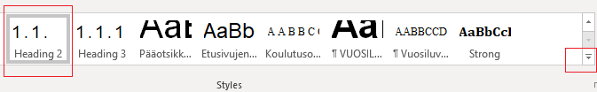 FIGUR 1. Gruppen Format som visas på fliken Start i den övre sökraden i Word.

Handledaren för lärdomsprovet ger råd om citeringspraxis. Mer information om källhänvisningar i Tutken Viittausopas på Artsis Opiskelijalle-sidor.

Att hämta en text från en annan fil
Om du hämtar en text till filen med funktionen klipp ut – klistra in, placera texten oformaterad (Formatering > Klistra in special… > Klistra in – Oformaterad text). Texten kommer då i en följd, i vilken du sedan kan välja de rätta formaten.

Om den text du hämtat inte vill anpassa sig till formatet och t.ex. fonten inte byts till mallens font, prova på följande:
- välj text
- välj i formatmenyn ”radera formateringar”

Mellanrubriker
Det kan finnas mellanrubriker i ett kapitel. I dem används Rubrik 2 och Rubrik 3 (Heading 2 och Heading 3). Man gör inga extra radbrytningar ovanför en mellanrubrik. Det tomma utrymme som krävs följer med formatet.

Numrering av styckena
Standard i rubrikerna borde vara numrerat format ”Rubrik 1” eller ”Heading 1”, ”Rubrik 2” eller ”Heading 2” och ”Rubrik 3” eller ”Heading 3”.

